**PANDUAN PENGGUNAAN APLIKASI KALKULATOR**

1. **MENGOPRASIKAN PENJUMLAHAN PENAMBAHAN**



1. **KETIK ANGKA YANG AKAN KITA HITUNG CONTOHNYA 3+3=6**

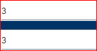

1. **DAN INILAH HASIL TAMPILAN DARI PERHITUNGAN 3+3**

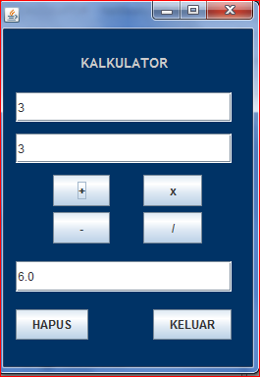

1. **MENGOPERASIAN PENJUMLAHAN PENGURANGAN**



1. **KETIK ANGKA YANG AKAN DI HITUNG CONTOHNYA 6-4=2**

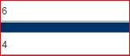

1. **DAN INILAH HASIL TAMPILAN DARI PERHITUNGAN 6-4=2**

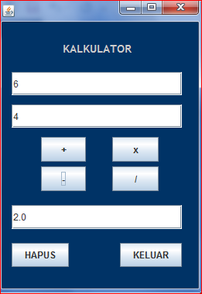

1. **MENGOPERASIKAN PENJUMLAHAN PERKALIAN**



1. **KETIK ANGKA YANG AKAN DI HITUNG CONTOHNYA 56x5=280**

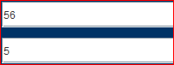

1. **DAN INILAH HASIL TAMPILAN DARI PERHITUNGAN 56x5=280**

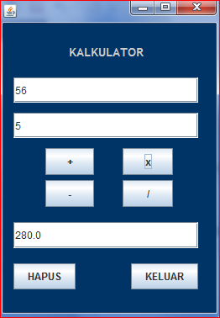

1. **MENGOPERASIKAN PENJUMLAHAN PEMBAGIAN**



1. **KETIK ANGKA YANG AKAN DI HITUNG CONTOHNYA 30/4=7.5**

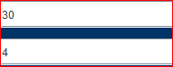

1. **DAN INILAH HASIL TAMPILAN DARI PERHITUNGAN 30/4=7.5**

